|  |  |  |  |  |  |
| --- | --- | --- | --- | --- | --- |
|  | | **작성자** | 2022180007 노훈철 2021182032 임동건 2021182037 진성준 | **팀명** | Pulse |
| **주차** | **10,11** | **기간** | **2025.11.06 ~ 2025.11.20** | **지도교수** | **정 내 훈**(서명) |
| **이번주 한일** | **노훈철: (Unity로 항구 맵 제작 및 익스포트, PBR Shader with shdowMapping) - 서버프로젝트에는 적용 안됨.**  **임동건: 코드 분할 및 맵 제작중(학교)**  **진성준: 기존 맵에 그리드를 이용한 길찾기 적용** | | | | |

**<상세 수행내용>**

**노훈철:**

**항구 맵을 프로젝트에 로딩,**

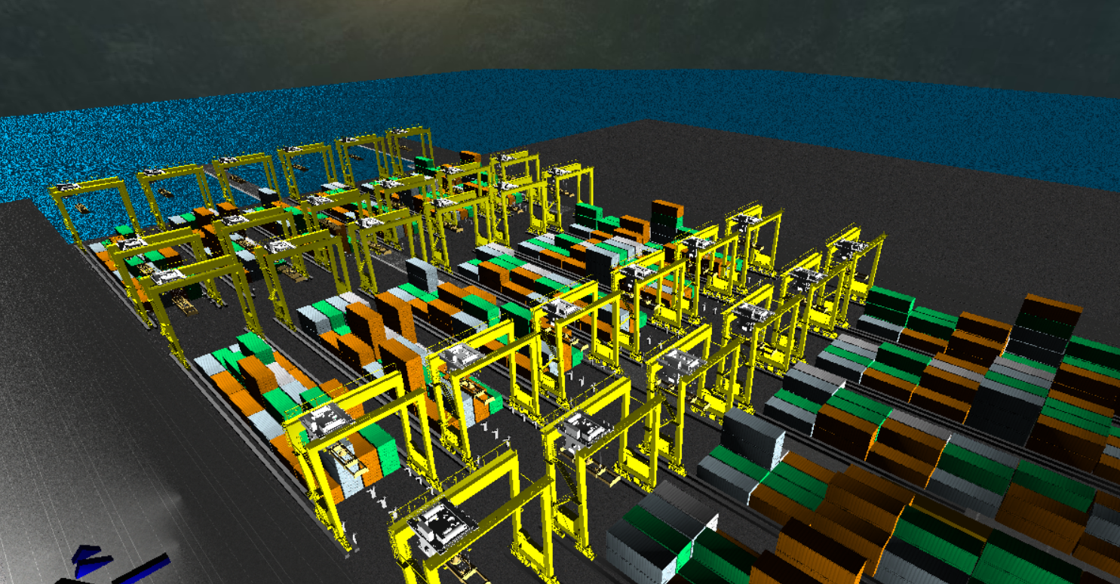

**맵/모델관련 텍스쳐 자동 dds(밉맵, BlockCompression 할 수 있게) 변환 구현 /**

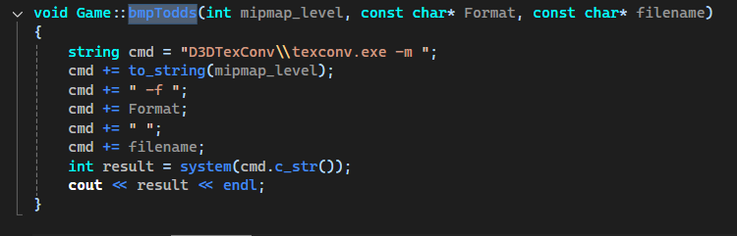

**>> 관련 텍스쳐 함수들의 대거 수정.**

**스카이 박스, 텍스쳐 타일링 구현 /**

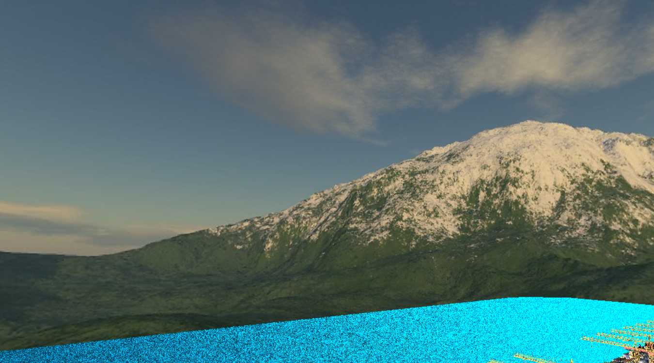

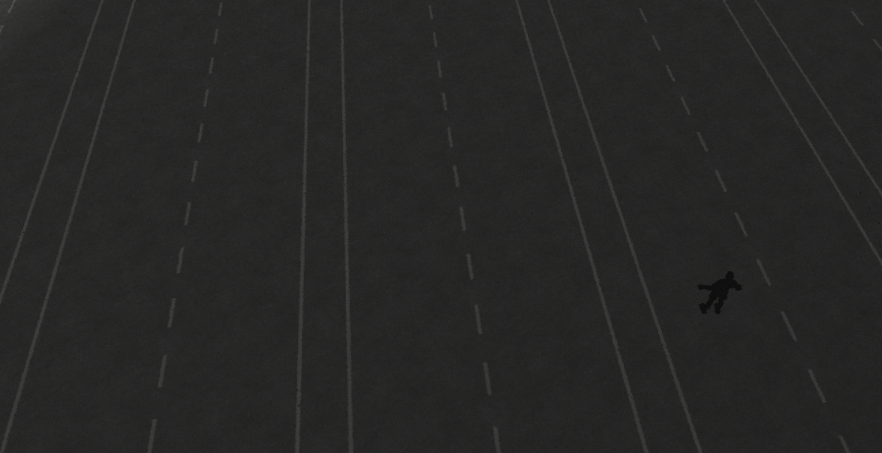

**모든 맵의 계층구조 오브젝트에 OBB 붙여서 프러스텀 컬링 구현.**

유튜브 링크 : https://www.youtube.com/watch?v=LR1DPKdVxIQ

**임동건:**

클라리언트 코드 Game / GameObject / main / GraphicDefs / Mesh / Monster / NetworkDefs / Player / Render / Shader 분할

서버 코드 GameObject / GameObjectType / main / Monster / Player 분할

Unity로 학교 맵 제작중

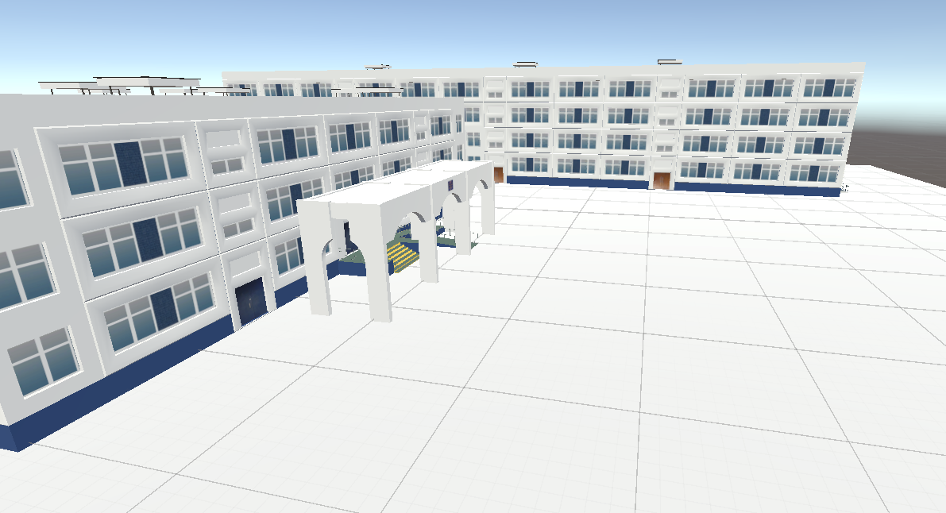

**진성준:** 기존 맵을 그리드로 표현해서 몬스터와 플레이어의 위치를 시작점과 목적지 삼아 a스타 길찾기 알고리즘을 적용, 월드를 만들때, 벽을 만든 후, 모든 그리드를 순회하는 구를 임시로 만들어 벽과 충돌하면 그 그리드를 장애물로 취급하고 출력함. 하지만 그리드의 크기가 너무 커, 움직임이 크고 벽에 머리를 박는 버그가 여전히 존재함.

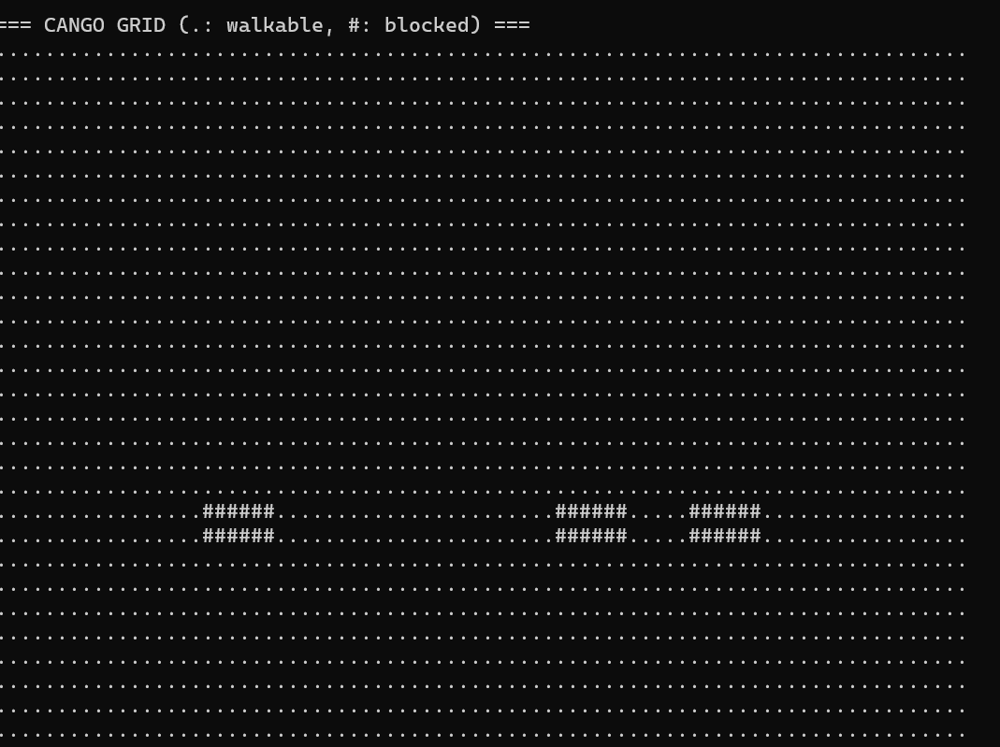

can go 그리드와 아닌 그리드를 .과 #으로 출력한 화면

|  |  |  |  |
| --- | --- | --- | --- |
| **문제점 정리** |  | **해결 방안** |  |
| **다음 주차** |  | **다음 기간** | **2025.11.20 ~ 2025.12.** |
| **다음주 할 일** |  | | |
| **지도교수**  **Comment** |  | | |